Куцко Николай, группа 91, практическая работа №21:

Условие задания:

Практическая работа №21 (AJAX):

Используя базы данных форума и ПР№20 дополните добавление новой темы динамическим поиском пользователей которым доступно комментирование темы. В отличии от ПР№20 в данном случае пользователи не будут выводиться все, а вы по одному должны добавлять их.  
Этапы:

Создание поля для ввода логина пользователя которого мы хотим найти и добавить

Добавления события input на поле ввода с обработчиком в виде функции

Реализации функции в которой берется текст из поля ввода, валидируется и отправляется по средствам ajax на скрипт на сервер

В скрипте на сервере происходит поиск подходящих пользователей и возвращается списком в функцию js

Полученный от сервера список помещается под поле ввода. Каждому элементу их полученного списка добавляется событие click с обработчиком в виде функции

Данная функция будет создавать checkbox пользователям на которого кликнули

Дополнительно: Оптимизировать данный функционал для удобной работы пользователя

Решение:

Написали код:

index.php

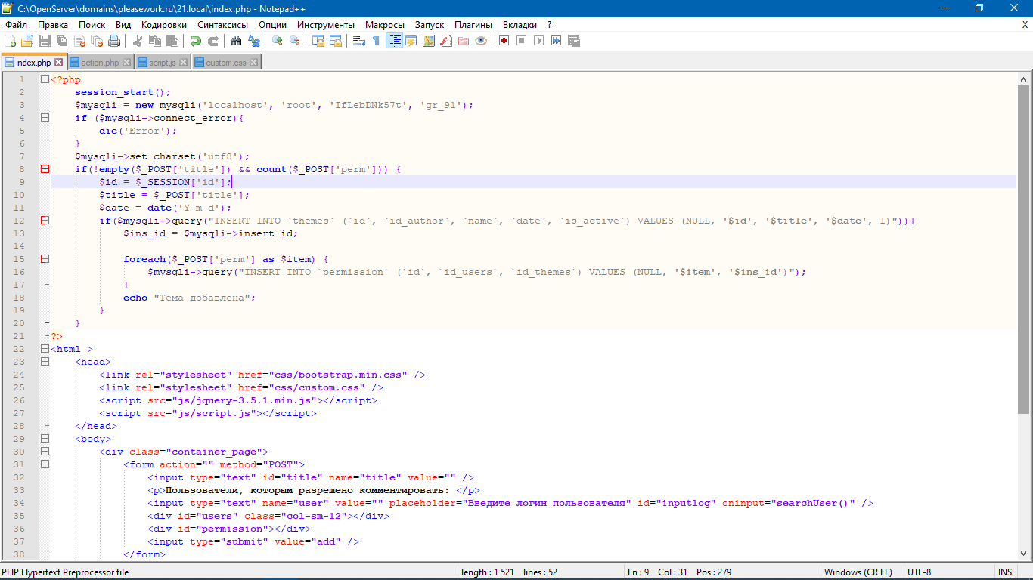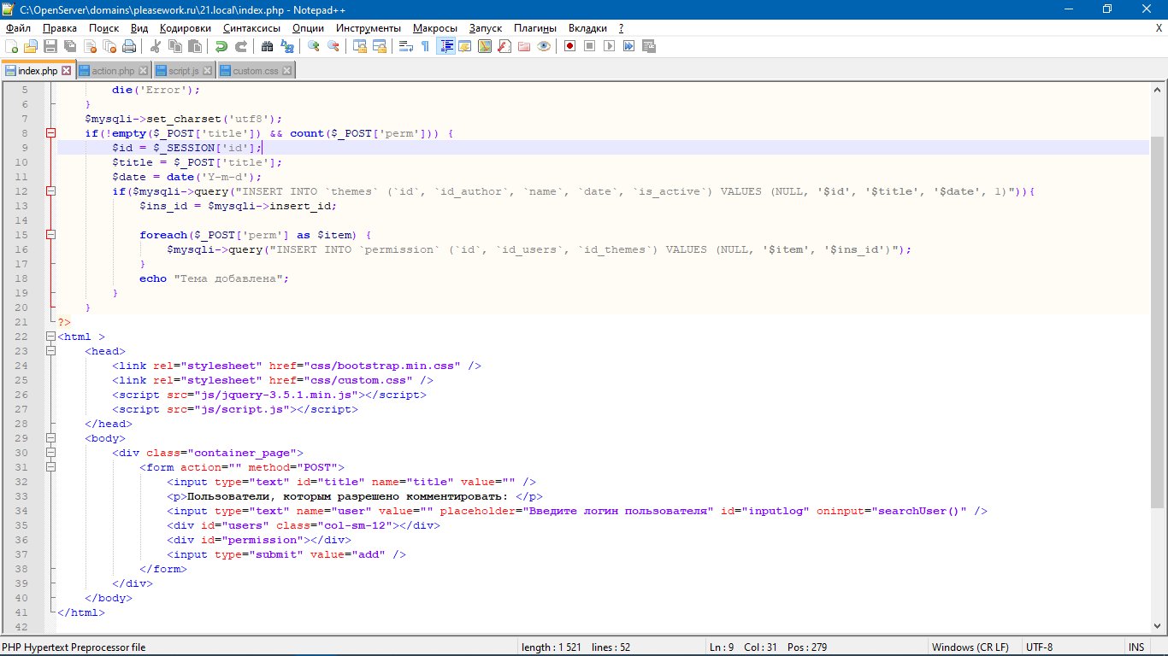

action.php

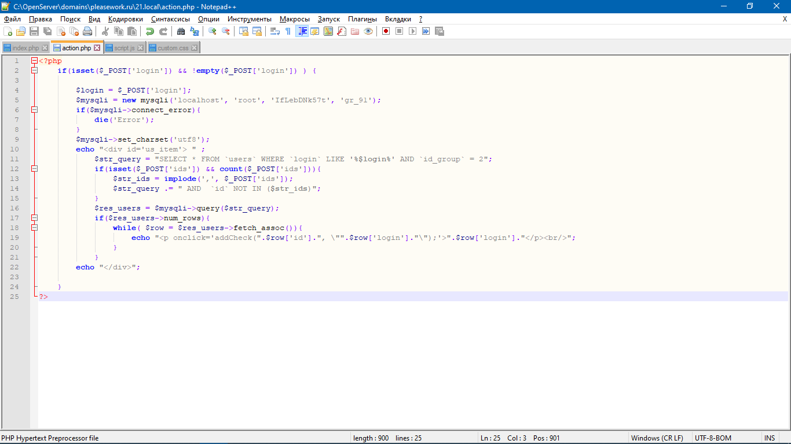

script.js

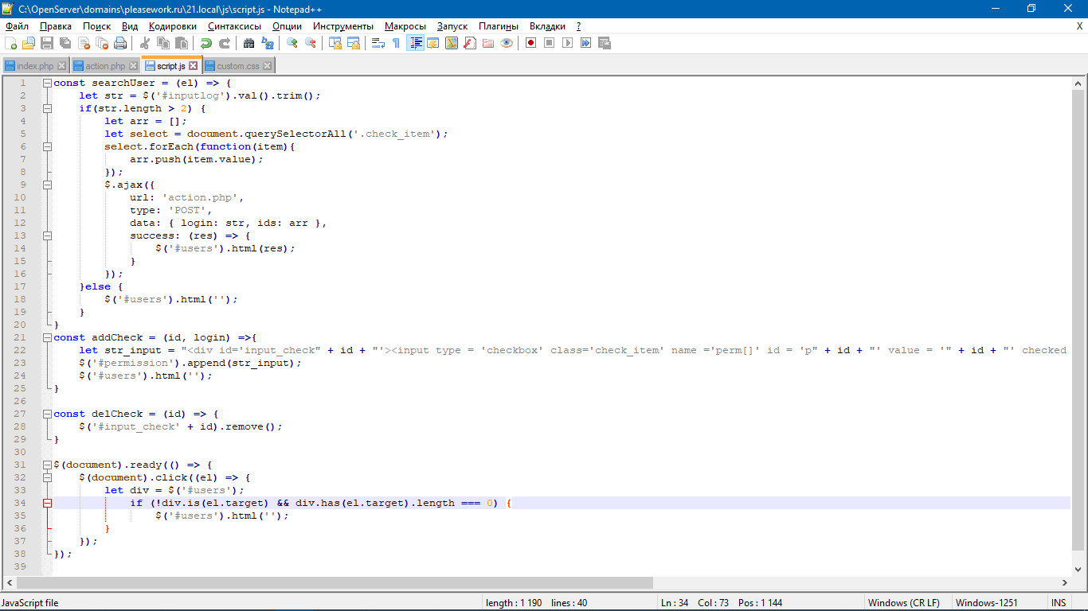

custom.css

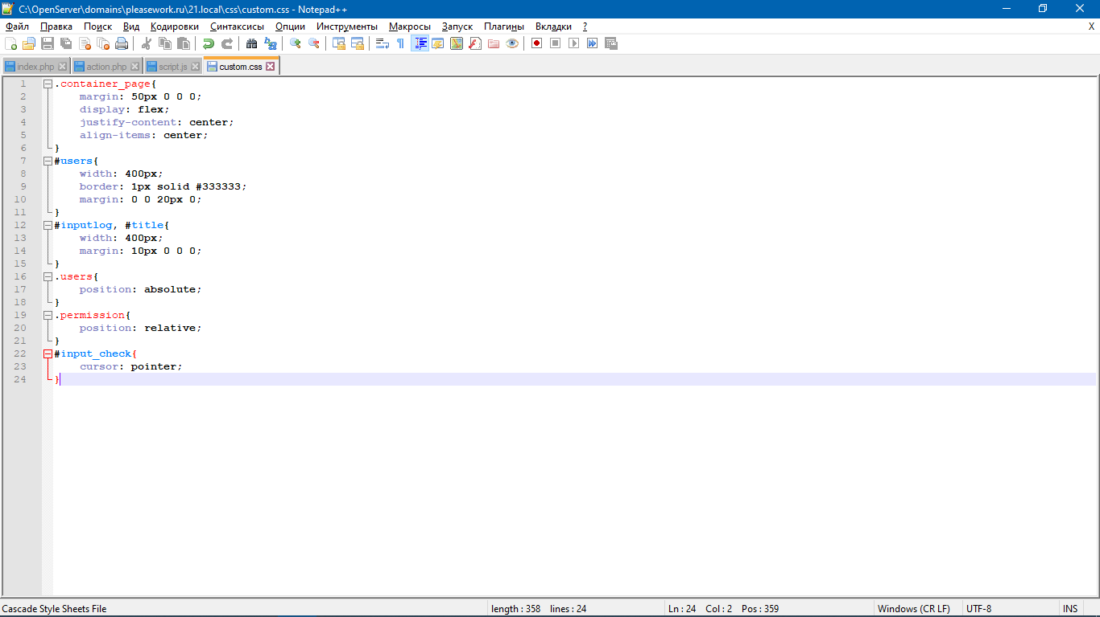

Запустили и убедились что всё работает:

